

毕业论文（设计）

|  |  |
| --- | --- |
| **题目名称** | **基于Java Web的网上演唱会** |
|  | **票务系统的设计与实现** |
| 学 院 | 信息工程学院 |
| 年级专业 | 2020物联网工程 |
| 班 级 | 4班 |
| 学 号 | 20200217165 |
| 姓 名 | 胡心 |
| 指导教师 | 邓鹏鹰 |

二〇二四年五月

**学生诚信承诺书**

我承诺所呈交的毕业论文（设计）是本人在指导教师的指导下，按照学校和学院的有关规定，独立研究完成的。本人在毕业论文（设计）写作过程中恪守学术道德和学术规范，设计（论文）中凡引用他人已经发表或未发表的成果、数据、观点等，均已注明并列出了有关文献的名称、作者、年份、刊物名称和出版文献的出版机构、出版地和版次等内容，除此之外均为本人的观点和研究成果。本人在学术不端行为检测中所提交的论文与毕业答辩论文在题目、内容上一致。如有违反，本人愿接受处罚并承担责任。

学生（签名）：

年 月 日

**指导教师诚信承诺书**

我承诺在指导学生毕业论文（设计）活动中遵守学校有关规定，恪守学术规范。在学术不端行为检测中所提交的学生论文与其毕业答辩论文在题目、内容上一致。

指导教师（签名）：

年 月 日

# 摘要

随着经济的不断发展，人们对精神文化需求的提升，演唱会已成为越来越多人追求的娱乐活动。传统的店面或电话售票方式在空间、时间和效率上已经无法满足当前的需求。互联网时代的飞速发展和计算机软件技术的日趋成熟，使得设计一个关于演唱会门票销售的票务平台成为可能，从而使购票过程更加方便快捷。

课题设计并实现了一个基于Java Web技术的网上演唱会票务系统，系统采用B/S（浏览器/服务器）架构，前端由HTML5技术驱动，后端由SSM（Spring、Spring MVC、MyBatis）框架支持，数据库采用MySQL进行数据存储与管理。系统设有两种角色：管理员和用户。管理员的职能包括个人中心管理、用户监管、分类管理、演唱会调度、系统管理以及订单监控等。用户功能则包括注册和登录、个人中心、在线选座购票以及订单管理等。测试结果表明，该系统运行稳定，能够高效地处理用户请求，满足了网上演唱会票务管理的需求。通过该系统，用户可以方便地获取演唱会信息并完成购票操作，极大地提升了用户体验和购票效率。

**关键词：**Java Web；SSM框架；MySQL；B/S架构

**Design and Implementation of Concert Ticketing System Based on Java Web**

# ABSTRACT

With the continuous development of economy and the improvement of people's demand for spiritual culture, concerts have become an entertainment activity pursued by more and more people. The traditional way of selling tickets in stores or over the phone has been unable to meet the current needs in terms of space, time and efficiency. With the rapid development of the Internet era and the maturity of computer software technology, it is possible to design a ticket platform for concert ticket sales, so as to make the ticketing process more convenient and fast.

The project designs and implements an online concert ticket system based on Java Web technology. The system uses B/S (Browser/server) architecture, the front-end is driven by HTML5 technology, and the back-end is supported by SSM (Spring, Spring MVC, MyBatis) framework. The database uses MySQL for data storage and management. The system has two roles: administrator and user. The functions of the administrator include personal center management, user supervision, classification management, concert scheduling, system management and order monitoring. User functions include registration and login, personal center, online seat selection and purchase tickets, and order management. The test results show that the system runs stably, can efficiently process user requests, and meets the needs of online concert ticket management. Through this system, users can easily obtain concert information and complete ticket purchase operations, which greatly improves the user experience and ticket purchase efficiency.

**Keywords**：Java Web；SSM framework；MySQL；B/S architecture

目录

**摘要 I**

**ABSTRACT II**

**前言 1**

1 研究背景与研究内容 1

1.1 课题背景 1

1.2 研究意义 2

1.3 国内外研究现状 2

1.4 总体组织结构 3

**2 相关技术 4**

2.1 MySQL 4

2.2 B/S架构 4

2.3 HTML5 5

2.4 SSM框架 6

3 需求分析 7

3.1 用户需求 7

3.2 功能需求 7

3.3 可行性分析 8

3.4 系统开发环境 9

**4 概要设计 10**

4.1 系统总体功能设计 10

4.2 子模块主要功能设计 10

4.3 系统数据库设计 13

**5 详细设计 17**

5.1 管理员模块的实现 17

5.2 用户模块的实现 22

5.3 本章小结 24

6 系统测试 26

6.1 功能测试 26

6.2 性能测试 36

6.3 测试结果 37

**7 总结与展望 38**

**参考文献 39**

**致谢 41**

# 

# 前言

在当今数字化时代，网络技术已经深刻影响了人们的生活各个方面。随着Java Web技术的不断进步和普及，它在网站设计和开发中的应用越来越广泛，为用户提供了更加丰富和流畅的在线体验。特别是在娱乐行业，如音乐会门票销售领域，基于Java Web的购票系统不仅能够提供快捷的购票服务，还能通过多样化的功能提升用户的交互性和参与感。本研究旨在探索和开发一个基于Java Web的演唱会票务系统，致力于创造一种独特、高效且用户友好的在线购票体验。系统设计将全面考虑用户体验、系统性能和安全性等多个方面，力求打造一个既能满足现代用户需求，又具备良好扩展性和可维护性的在线购票平台。

# **1 研究背景与研究内容**

## **1.1 课题背景**

随着社会经济的不断发展，人们的娱乐活动越来越丰富，种类越来越多，观看各类演出、各种比赛的人数占比很大，用户可以通过本平台查看所有的演出和比赛信息。网站提供给用户不同的选择，让用户实现足不出户，进行在线订票、退票等操作。这样既可以省时省力，又能及时收到更多的演出信息[1]。演出赛事购票平台便是在O2O的基础上，实现用户线上购票、线下观看演出活动的过程。此外，演出赛事购票平台可以跟际网络购票业务流程，实现购票平台业务的多元化整合营销。近年来，在线票务服务业发展迅猛，O2O模式的出现和发展促使上游供应商为客户提供创新产品，激发了行业整体潜力。然而，随着人口红利时代的逐渐远去，在线票务服务企业要想获得长远发展，就要跟上互联网时代的步伐，转变其盈利模式[2]。

在传统购票系统存在许多问题，如效率低、用户体验差、信息不透明、数据管理困难、安全性低、无法应对高峰期需求、缺乏个性化服务、售后服务不足、缺乏数据分析以及不环保等。这些问题导致用户购票过程复杂，管理者难以获得有效数据支持，整体购票体验和系统运行效率亟需改善。尽管现有的其他购票系统在一定程度上解决了传统系统的一些问题，但仍存在不足之处，例如在高并发情况下容易崩溃、用户体验不佳、安全性措施不足导致用户数据易泄露、缺乏灵活的扩展性和可维护性，难以应对市场需求和技术变化。此外，许多系统在个性化推荐和用户数据分析方面仍需改进，未能充分利用大数据和人工智能技术来提升用户体验和运营效率。

从盈利策略角度来看，该系统通过提供增值服务，例如个性化推荐以及会员服务等，把赚钱的途径多元化，使企业在竞争中保持领先地位。系统的实行无疑会推动票务服务行业发展方向更加智能化和个性化。因此，基于Java Web的演唱会票务系统不但顺应了互联网时代的进步趋势，也深远地影响了服务品质的提高、业务创新的推动以及盈利策略的完善。

## **1.2 研究意义**

本研究旨在设计和实现一个基于Java Web的演唱会票务系统，通过提供高效的在线订票和更新演唱会信息、高并发处理能力、数据安全保护、灵活扩展性，提升用户体验和系统效率，增强数据管理和安全性，促进业务创新和整合，优化盈利模式，推动票务服务行业向智能化和个性化方向发展，具有重要的理论意义和显著的社会经济效益。

## 1.3 国内外研究现状

Fandango原名Ticketmaker,成立于2000年,是美国的在线票务平台。Fandango不断发展壮大,逐步取缔了中小型票务系统,使混乱的票务系统得到了统一[3]。随着网络、信息技术研宄的不断进步和使用越来越普及，并且在社会的各个领域的应用逐步深入化。世界各国在各个传统行业中加快了互联网通信技术的应用。互联网售票服务是网络技术目前最为成熟的应用领域之一[4]。以Java Web为基础的演唱会票务系统的设计和实现，在国际范围内已形成一个创新性的多纬度研究领域。HTML5技术的新特性如语义化标签、音视频支持、Canvas绘图等，使得网站设计更加灵活和丰富[5]。国外致力于增强用户体验，包括动态座位选择和沉浸式音频预览。响应式设计和增加了移动支付的集成，从而在各种设备上都实现了无缝且方便的购票体验。关注于保护用户支付信息的安全性研究，以及通过Web Workers和Service Workers等技术提高网站响应速度和离线性能的优化，都计入重要研究领域。在此基础上，应用社交媒体合并和个性化推荐系统，可以增加活动的社交互动性，同时也提升了用户满意度和参与程度。总的来看，全球研究致力于通过技术创新，构建更安全、高效、用户友好度更高的在线购票平台，来满足全球化市场的需求。

当前，我国电子票务系统的应用仍处于初级阶段，第一是当前我国很多景区在电子票务系统使用中，主要的应用手段还是验证入园凭证，利用扫码设备验证手机二维码或者纸质门票，未积极探究其拓展功能，计算机的数据处理能力虽然强大，但对其应用起并不充分，第二是电子票务系统是一个智能平台，将数据输入计算机后就可再生成一条数据，根据数据生成报表，对于景区管理人员来说管理更加便利的，,能很大程度上缓解黄牛刷票的问题[6]。但目前来讲，管理人员对这些信息的应用，主要还是了解销售情况、统计游客等，而对游客来源、年龄层次等没有数据分析，因此电子票务系统的信息利用还处于初级阶段，其价值还有待于进一步挖掘[7]。

对购票系统而言,票务系统是数字化服务平台的重要组成部分[8]。其覆盖面较为广泛,从旅游景点门票、影戏门票、音乐演出票、体育赛票、展览会票、展览会票等各种入场券票,到汽车票、火车票、飞机票、船票等各类电子票,均可衍生出相应的定制化应用服务和商务模式[9]。在发展的初期，门票购买主要依赖于简单的线下购买，并且检票多为人工方式。这种模式已经落后于时代，因此，大多数公司建立网站以接触目标市场[10]。

## **1.4 总体组织结构**

本篇论文共包含六个章节，各章节的核心内容概述如下：

第1章，前言。详述了本项目的开发背景和意义通过研究国内外现状确定本文的结构安排与研究的主要内容。

第2章，相关技术。本章主要讨论了系统开发中应用的关键技术，并对其进行介绍，总结使用的优势。

第3章，系统需求分析。从各个角度分析，以确保系统开发的必要性和实际性。随后，对系统的开发流程进行了深度分析，确定了必需的功能模块，以保证系统的稳定性和使用效率。

第4章：系统概要设计。以直观地展示演唱会购票系统的功能结构。

第5章：详细设计。重点展示了系统各部分的功能实现以及界面效果。

第6章：主要对该系统进行整体测试，检查程序是否充分满足用户使用的需求，以及其能否达到验收标准。

# 2 相关技术

## **2.1 MySQL**

MySQL是一款开放源代码且无版权制约的数据库管理系统，自主性强，使用成本低，而且该系统体积小，安装方便，易于维护，支持多种操作系统，提供多种API接口，支持多种开发语言，还能配合Navica软件进行可视化操作[11][12]，所以深受个人使用者和互联网企业的喜爱，主要应用场景是互联网开发，不少中小型网站的开发都选择MVSQL作为网站数据库。

综上所述，目前的市场，我们选择使用MySQL，因为它的开源性质，成本较低，易于操作、社区支持[13]以及与HTML5技术的良好兼容性，成为开发基于Java Web的演唱会购票系统的理想选择。它不仅降低了开发成本，提高了系统性能，还确保了数据的安全性和系统的可扩展性，同时加快了开发进度，优化了用户体验。因此，MySQL在构建演唱会购票系统中扮演着至关重要的角色，为开发者提供了一个稳定、高效、经济的数据管理解决方案。

## **2.2 B/S架构**

B/S（Browser/Server，浏览器/服务器结构）架构是一种基于互联网系统的软件系统开发架构，是现如今在软件系统开发中采用非常大量的一种软件系统结构。现如今B/S架构已经被大量使用，打破了C/S结构的结构，给基于网络结构的软件系统提供了良好的支持[14]。B/S架构伴随着计算机网络技术发展而逐步的发展和更新。伴随着互联网的进一步发展，就要求大多数的管理系统要求不仅仅可以在一台电脑上使用，同时可以在接入互联网的其他电脑也可以使用对系统进行操作和使用。在这样的背景下基于B/S架构的软件系统设计方法得到了越来越大量的使用，基础部分也在不断的更新。

B/S结构（Browser/Server，浏览器/服务器模式）打破了传统C/S结构（Client/Server，客户机/服务器模式）信息交互不便的壁垒[15]，用户可以通过浏览器向分布在网络上的众多服务器发出请求。B/S系统极大地简化了客户机的工作量，客户机上只需要安装、配置少量的客户端运行软件即可，服务器将担负大量的工作，对数据库的访问以及应用程序的执行都将由服务器来完成。B/S架构流程图如下图2-1所示：

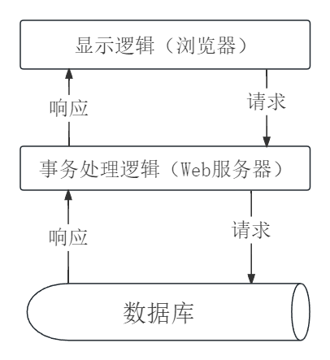

**图2-1 B/S体系结构图**

## **2.3 HTML5**

在智能终端的推动下,当前的web前端技术,已不再是单纯的HTML+CSS,而是各种技术(如WebSocket协议、Ajax技术、node技术、各种MVC框架等)相互融合的复杂应用。HTML5、CSS3的推出,增强了前端页面功能,降低了前端开发成本,为前端开发带来了一次新的革命[16]。

HTML5技术是由万维网联盟推出的HTML标准的最新版本。它是一种在万维网上构建和呈现内容的结构化标记语言[17]。该技术拥有如下优点:其一,能够在多设备上跨平台应用,如一款依托于HTML5技术的游戏,能够迅速植入各种平台,降低游戏开发成本。其二,HTML5技术能够对网页设计自适应。即网页设计一次之后,能够根据屏幕大小做出相应调整,保障所设计网页大小和用户使用设备屏幕相符。其三,基于HTML5技术的系统拥有及时更新功能,以游戏客户端为例,为满足游戏用户需求,提高游戏用户的粘性,促使更多游戏客户氪金,不断更新、开发新功能成为关键,而游戏客户端更新过程较为繁琐,极易影响客户满意度,甚至于,某些用户因太麻烦而不更新,HTML5技术应用下,游戏客户端能够即时更新[18]。由此可见,若将HTML5技术应用到演唱会购票系统中，,其的种种优势,有助于提高用户对系统的满意度,增强用户的使用,更好发挥系统的作用。

## **2.4 SSM框架**

SSM框架是MyBais和Sping以及Sping MVC三种框架的组合，在Web应用开发时，利用SSM框架来进行设计，就要重视SSM框架的优势整合。在实际整合过程中，要将Sping和MyBatis展开多层次的整合，利用Sping来进行数据映射接口Maper、SolsesionFac0y以及MyBatis数据源配置的创建。由于每个层次体系所分派或者负责的工作内容不同，利用Sping注入的操作方法从Senice业务层能够实现SalSessi0n、数据映射接口Maper等内容的有效获取，省去配置mvbads-con0xm的数据源及相关事务的工作，简化应用开发流程，增强开发实效[19]。

在构建基于HTML5的演唱会会购票系统的过程中，采用了SSM框架进行整合，这个框架带来了数据处理的高效性、用户体验的流畅度、事务管理的可依赖性，还简化了开发步骤，增进了系统的可持续性和扩展性。SSM框架流程图如下图2-2所示：

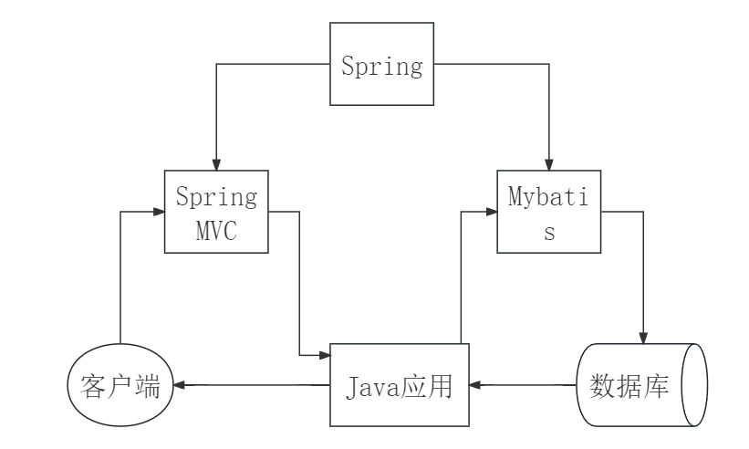

**图2-2 SSM框架流程图**

# 3 需求分析

## **3.1 用户需求**

用户（普通用户、系统管理员）模块旨在为用户提供一个便捷的平台，浏览和购买演唱会门票，随着大数据的发展，用户希望能够更加方便地查看各个目的地的演唱会信息，以便做出旅行计划。根据调研，该模块的用户（普通用户、系统管理员）功能需求如下：

1. 普通用户需求
2. 浏览演唱会信息：查看演唱会列表、按兴趣筛选演唱会、查看演唱会详情（包括演出介绍、时间、地点等）。
3. 预览特定演唱会：点击喜好的演唱会信息，进入详细页面，查看详细信息。
4. 座位选择：根据选择的演唱会，查看座位分布图，选择自己喜爱的位置。
5. 购票：通过支付操作，完成购票流程。

用户在系统中的核心功能包括：登录后查看和编辑个人信息，浏览前台首页的演唱会列表并获取详细信息，选择心仪的演唱会进行座位选择，然后通过系统下单购买门票。

1. 系统管理员需求
2. 用户信息管理：管理员可以查看系统中存在的所有用户信息
3. 演唱会管理：管理员可以查看系统中存在的演唱会
4. 订单管理：管理员可以查看所有用户的购票订单
5. 分类管理：管理员可查看演唱会分类信息

## **3.2 功能需求**

1. 普通用户需求

根据调研分析用户需求，普通用户功能需求如下：

1. 用户系统登录/注册，通过注册的账号密码进行系统登录，登录成功后操作系统。
2. 个人中心：在用户成功登录系统后，可通过点击导航栏中的“个人信息”选项，进入个人信息管理界面。该界面将呈现一个详尽的个人信息清单，用户可根据清单中提供的指引，对相关信息进行必要的更新与调整。
3. 客服中心：成功登录系统的用户，若在使用过程中遭遇任何问题，可直接点击界面上的“客服中心”选项。系统将随即展示一个客服聊天窗口，用户可在其中键入具体问题，以便与客服人员进行即时交流与沟通。
4. 订单中心：在成功登录系统后，用户可通过首页浏览各类演唱会信息。若对某场演唱会感兴趣，可点击进入以获取更详细的介绍。在此页面，用户可选择“选座”功能，以便挑选心仪的座位。选定座位后，系统将询问是否确认预定，用户点击“预定”按钮后，将跳转至订单确认页面。完成支付流程后，系统将自动引导用户至“我的订单”界面，以便用户查看并确认购票状态，确保交易成功。
5. 后台管理：在成功登录之后，用户可以经由首页的“后台管理”栏目导航至后台系统界面。该后台系统的主要功能是用户处理个人信息相关事务。
6. 系统管理员需求

根据调研分析用户需求，管理员用户功能需求如下：

1. 用户信息管理：管理员可以查看系统中存在的所有用户信息，包括用户名、联系方式等；编辑用户信息，管理员可以修改用户基本信息，如联系方式，邮箱等；删除用户信息，管理员可以删除不常用的账号或违规账号。
2. 演唱会管理：管理员可以查看系统中存在的演唱会；添加演唱会信息，管理员可以添加新的演唱会信息，提供用户多种选择；删除演唱会，管理员可以删除已取消或过期的演唱会信息。
3. 订单管理：管理员可以查看所有用户的购票订单，包括订单号、用户信息、演唱会信息、座位信息、支付状态等；删除订单，管理员可删除无效或长时间存在，重复的订单记录。
4. 分类管理：管理员可查看演唱会分类信息，通过分类信息，用户可快速检索分类后所展示的演唱会信息。

## **3.3 可行性分析**

在对基于Java Web的演唱会票务系统的设计进行初步探讨和考查后，建立了一套可行性建议，并对各项进行了详尽辩证。在这里从技术可行性、经济可行性、操作可行性等方面进行分析。

1. 技术可行性

基于Java Web的演唱会票务系统采用Java作为开发语言，并依托SSM框架，它简化了开发过程、配置过程、部署过程和监控过程[20]。在构建于WEB平台的B/S架构之上，展现了高度的技术可行性。Java语言以其稳定的性能、卓越的升级性、快速的开发速度、简便的管理特性、面向对象的编程范式以及全面的服务支持，为用户提供了高效且可靠的系统体验。B/S架构的成熟发展确保了系统的广泛兼容性和便捷的跨平台访问。使得程序员能够高效地利用现有资源进行开发。因此，结合开发人员的技术掌握程度，该系统在技术层面不仅可行，而且有望实现高效、稳定的运行，为用户带来流畅的购票体验。

1. 经济可行性

采用IDEA作为开发环境，以MySQL数据库为数据存储载体，网上演唱会票务系统得以构建。系统的测试与执行则借助于通行的网页浏览器来进行。这所有的软件资源均可无偿提供下载和安装，无需额外的开发经费。因此，未对预算造成任何附加的财务负担。该系统有助于显著增强工作效益，因此其产生的经济收益相当可观。更重要的一点是，与用于系统开发的投资相比，其所带来的收益更为显眼。因此，这个系统的投入回报率都是非常理想。

1. 操作可行性

设计基于Java Web的演唱会票务系统的目标明确，用户界面把简易操作和访问放在第一位。一般的计算机用户都能顺利地进行相应的操作。其逐步成就的操作易用性、管理便利性以及优雅的交互性，都备注出了其高度可行性。

换句话，该系统拥有了高度的技术、经济以及操作的可行性。正因其投入有限、功能全面以及管理的便利，可以断定，系统的开发完全有可能实现。

经过深入的可行性探究，结合用户需求的细致剖析与功能特性的全面考量，得出明确结论：当前方案能够有效应对系统功能层面的挑战。鉴于此，构建一套基于Java Web技术的演唱会票务管理系统不仅切实可行，而且前景广阔。

## **3.4 系统开发环境**

系统开发主要涵盖以下方面：

1. 硬件方面：所用电脑配置操作系统为：Windows 10 Pro，处理器：Intel Core i7-9700K,内存：32 GB DDR4，硬盘：1 TB SSD + 2 TB HDD。
2. 开发工具：所采用用开发工具为IDEA：IntelliJ IDEA 2019.3，构建工具：Maven 3.8.5，数据库：MySQL 5.7。
3. 画图软件：使用互联网在线画图processon工具绘制流程图。
4. Web浏览器：浏览器使用的是Chrome，IE等常用浏览器。

选择强劲的硬件配置、强大的开发工具、在线绘图软件的便利性及常见的Web浏览器，能够构建一个能显著提高开发效率、代码质量以及团队协作的系统开发环境。此外，也可以确保Web应用在各种浏览器上有良好的兼容性，从而为用户提供优质的体验。这些优点汇合成一个高效、可信赖且灵活的开发环境，为成功的软件开发项目提供了坚实的支撑。

# **4 概要设计**

## **4.1 系统总体功能设计**

对系统的全局需求做了总体的了解之后，该系统其中主要功能模块构成有以下组成：

用户模块，包含查看演唱会门票信息，购买演唱会门票等；管理员模块，拥有后台系统的最高权限，如查看订单信息、修改用户数据等。系统总体框架设计图如图4-1所示：

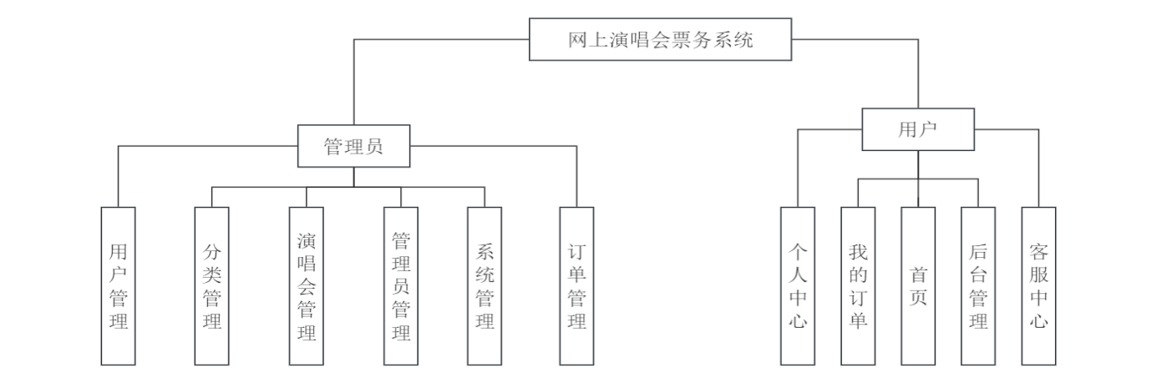

**图4-1 系统总体架构图**

## **4.2 子模块主要功能设计**

网上演唱会票务系统主要模块构成有以下几个：一是用户模块、二是管理员模块，大模块又区分为多个子模块，以下分别阐述这几个模块所能实现的功能。

1. 用户模块

本模块是用户使用系统的关键部分，包含了多个前台信息展示。用户登录后，系统首页会清晰地展示这些子模块，用户可以根据列表名称轻松找到并使用所需的功能模块。这样的设计简化了用户的操作流程，提高了用户体验，确保了用户能够快速、直观地与系统进行交互，图4-2为本模块结构示意图：

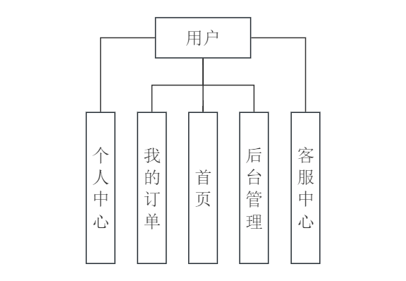

**图4-2 用户模块架构图**

1. 首页信息

当用户成功登陆系统，他们能立即进入首页模块，这个模块呈现了多样性的功能列表供他们选择。用户不但能自由地浏览演唱会资讯，检查个人信息，探索后台详情，查阅自身的订单记录，还能寻求客服中心的援助。设计这些功能的目标在于构建一个用户友好、效率优异的操作，以保证用户可以迅速地定位到所需信息并完成相关的操作。

1. 个人中心修改

当用户成功地登录到系统中，他们将被导航至主界面，这里呈现了一系列功能选项以供他们选取。基于用户的具体需求，他们可以点击‘个人信息’列表来查看并进行必要的修改。反之，对于系统内嵌的客户服务中心，用户的使用权限仅限于咨询和交谈，无权对其内容进行任何改动。这样的配置确立了系统功能的明确性和便利性，同时也维护了系统服务的高级专业性和安全性。

1. 后台管理

当用户成功地登录到系统中，他们将被导航至主界面，这里呈现了一系列功能选项以供他们选取。基于用户的具体需求，他们可以点击‘后台管理’列表，进入后台管理，点击后进入后台，后台所提供功能为修改用户账号、密码。

1. 我的订单

当用户成功地登录到系统中，他们将被导航至主界面，这里呈现了一系列功能选项以供他们选取。基于用户的具体需求，他们可以点击‘我的订单’列表，查看演唱会门票购买信息，可对以存在的订单信息进行退款、兑换操作。

1. 客服中心

当用户成功地登录到系统中，他们将被导航至主界面，这里呈现了一系列功能选项以供他们选取。基于用户的具体需求，他们可以点击‘客服中心’列表，通过弹出客服对话框，输入想了解信息与客服沟通。

1. 管理员模块

本模块是管理员使用系统的关键部分，包含了多个前台信息以及后台数据管理。管理员登录后，会进入后台系统首页，系统首页会清晰地展示这些子模块，管理员可以根据列表名称轻松找到并使用所需的功能模块。这样的设计简化了管理员的操作流程，提高了管理员操作系统的效率，确保了管理员能够快速、直观地与系统进行交互。图4-3为本模块结构示意图：

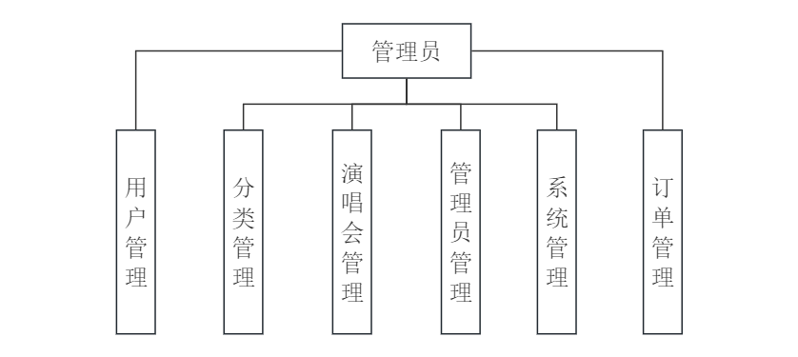

**图4-3 管理员模块架构图**

1. 用户信息管理

在系统管理员成功登录后，进入后台的主界面。管理员能对列表中的资料进行相应的操作，用户信息管理中，管理员可查阅用户的个人详情，修改用户信息，为保证用户的信息安全设定管理员无法修改用户账号以及密码，以此包含用户数据安全。

1. 分类管理

在系统管理员成功登录后，管理员进入后台的主界面，该界面提供了一系列操作列表资料的功能。在对类别管理的部分，管理员有能力去增加或者修改各种演唱会的类别，这样的调节让用户依据类别更简单和快速地查找并购买他们感兴趣的演唱会门票。这个模块设计大大提高了用户的查询效率，提供了一个更加便利的服务体验给用户。

1. 演唱会管理

在系统管理员成功登录后，管理员进入后台的主界面，该界面提供了一系列操作列表的功能。在演唱会管理列表中，管理员拥有最高权限，可以进行以下操作：新增，管理员可以添加新的演唱会信息，包括演出时间、地点、艺人阵容、票价等，为用户提供更多样化的选择；修改，对于已有的演唱会信息，管理员可以进行必要的更新，如调整演出时间、修改票价或更新艺人信息，确保用户获取的信息是最新的。删除，当演唱会取消或信息过时时，管理员可以删除相关条目，避免用户获取错误信息；查找，管理员可以通过查找功能快速定位特定的演唱会信息，无论是为了更新还是查看详情，这一功能都极大地提高了工作效率。这些操作共同构成了一个高效、灵活的后台管理系统，为管理员提供了强大的工具来维护和优化用户体验。

1. 管理员管理

在系统管理员成功登录后，管理员进入后台的主界面，该界面提供了一系列操作列表的功能。在管理员管理界面，管理员可对账号密码进行新增、删除、修改、或者查询，以此来增加后台管理员的使用人员，方便管理。

1. 系统管理

在系统管理员成功登录后，管理员进入后台的主界面，该界面提供了一系列操作列表的功能。在系统操作管理列表，管理员可对公告、轮播图片进行管理、新增轮播图片，让用户进入前台首页时，可及时查看新增演唱会信息。

1. 订单管理

在系统管理员成功登录后，管理员进入后台的主界面，这里提供了对订单管理列表的操作功能。管理员可以查看已支付的订单和已退款的订单，通过这些订单信息，管理员能够了解用户对演唱会购票的具体操作，从而更好地管理订单流程。

## **4.3 系统数据库设计**

1. 数据库实体

在系统开发的规划阶段，预设数据库设计被认为是关键步骤之一。数据库被定义为一种整合并以特定方式排序相关数据的集合。数据库能够服务各种应用程序与其先进的存储方法和较低的数据冗余率密切相关。虽然数据库在为程序提供信息存储服务的中扮演核心角色，但其仍保持了与应用程序相对的独立性。至今，数据库技术已经高度发展，具备了扎实的理论基础和潜在的广泛应用前景。通过采用概念数据模型（E-R图）来描述数据及其相互之间的关系，设计出一个概念模式。基于Java Web的网上演唱会票务系统的E-R图如图4-5所示：

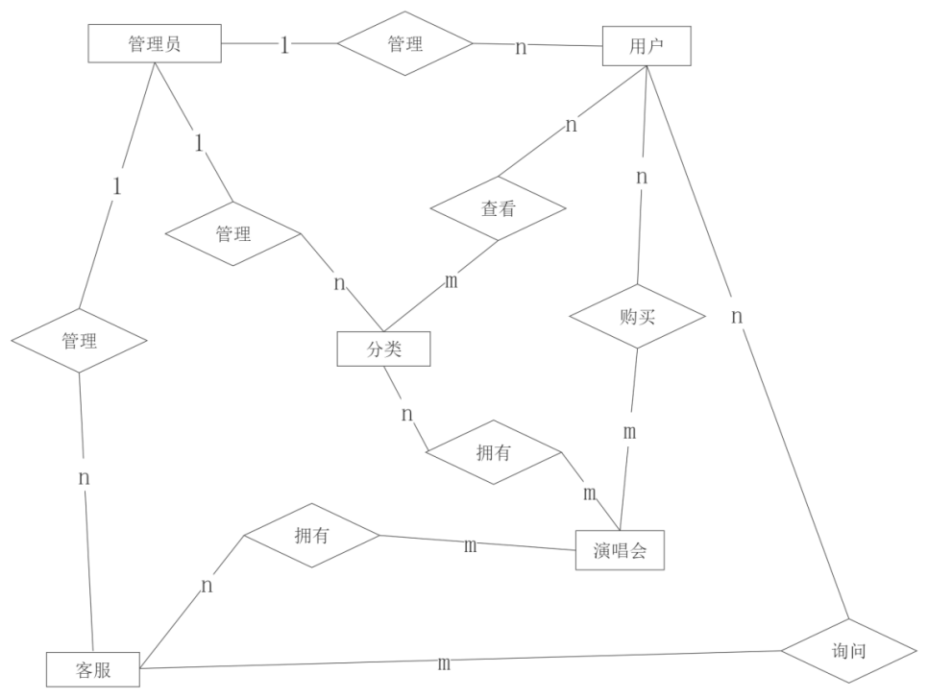

**图4-4 全局E-R图**

以下将实体之间的关系进行总体介绍：

1. 管理员与用户存在一对多关系：即一位管理员可以管理多名用户信息；管理员与分类信息存在一对多关系：即一位管理员可以管理演唱会的多种分类；管理员与客服存在一对多关系：即一位管理员可以管理多名客服与客户之间的对话。
2. 用户与演唱会存在多对多关系：即多位用户可同时购买多张演唱会门票，多种演唱会可提供多位用户查看；用户与分类信息存在多对多关系：即多位用户可同时查看多种演唱会的分类信息，多种分类信息提供用户查看；用户与客服存在多对多关系：即用户可询问多位客服，多位客服也可向多名用户服务。
3. 演唱会与分类存在多对多关系：即多种演唱会拥有多种分类，分类的内容由多种演唱会组成。
4. 物理结构设计

基于Java Web的网上演唱会票务系统依赖一个后台数据库，多种信息存储在数据库表，以下将展示数据库种各个表的信息。

1. 客服聊天表主要存储用户的提问以及客服的回答，如表4-1所示：

**表4-1 客服聊天表**

|  |  |  |  |  |
| --- | --- | --- | --- | --- |
| 字段 | 类型 | 空 | 默认 | 注释 |
| id (主键) | bigint(20) | 否 |  | 主键 |
| addtime | timestamp | 否 | CURRENT_TIMESTAMP | 创建时间 |
| userid | bigint(20) | 否 |  | 用户id |
| adminid | bigint(20) | 是 | NULL | 管理员id |
| ask | longtext | 是 | NULL | 提问 |
| reply | longtext | 是 | NULL | 回复 |
| isreply | int(11) | 是 | NULL | 是否回复 |

1. 分类表主要存储演唱会的分类信息，如表4-2所示：

**表4-2 分类表**

|  |  |  |  |  |
| --- | --- | --- | --- | --- |
| 字段 | 类型 | 空 | 默认 | 注释 |
| id (主键) | bigint(20) | 否 |  | 主键 |
| addtime | timestamp | 否 | CURRENT_TIMESTAMP | 创建时间 |
| fenlei | varchar(200) | 是 | NULL | 分类 |

1. 订单表主要存储用户购买演唱会订单的信息，如表4-3所示：

**表4-3 订单表**

|  |  |  |  |  |
| --- | --- | --- | --- | --- |
| 字段 | 类型 | 空 | 默认 | 注释 |
| id (主键) | bigint(20) | 否 |  | 主键 |
| addtime | timestamp | 否 | CURRENT_TIMESTAMP | 创建时间 |
| orderid | varchar(200) | 否 |  | 订单编号 |
| tablename | varchar(200) | 是 | yanchanghui | 商品表名 |
| userid | bigint(20) | 否 |  | 用户id |

**续表4-3 订单表**

|  |  |  |  |  |
| --- | --- | --- | --- | --- |
| 字段 | 类型 | 空 | 默认 | 注释 |
| goodid | bigint(20) | 否 |  | 商品id |
| goodname | varchar(200) | 是 | NULL | 商品名称 |
| picture | varchar(200) | 是 | NULL | 商品图片 |
| buynumber | int(11) | 否 |  | 购买数量 |
| price | float | 否 | 0 | 价格/积分 |
| discountprice | float | 是 | 0 | 折扣价格 |
| total | float | 否 | 0 | 总价格/总积分 |
| discounttotal | float | 是 | 0 | 折扣总价格 |
| type | int(11) | 是 | 1 | 支付类型 |
| status | varchar(200) | 是 | NULL | 状态 |
| address | varchar(200) | 是 | NULL | 地址 |
| tel | varchar(200) | 是 | NULL | 电话 |
| consignee | varchar(200) | 是 | NULL | 收货人 |

1. 管理员表主要存储管理员个人信息，如表4-4所示：

**表4-4 管理员表**

|  |  |  |  |  |
| --- | --- | --- | --- | --- |
| 字段 | 类型 | 空 | 默认 | 注释 |
| id (主键) | bigint(20) | 否 |  | 主键 |
| username | varchar(100) | 否 |  | 用户名 |
| password | varchar(100) | 否 |  | 密码 |
| role | varchar(100) | 是 | 管理员 | 角色 |
| addtime | timestamp | 否 | CURRENT_TIMESTAMP | 新增时间 |

1. 演唱会表主要存储演唱会各种信息，如表4-5所示：

**表4-5 演唱会表**

|  |  |  |  |  |
| --- | --- | --- | --- | --- |
| 字段 | 类型 | 空 | 默认 | 注释 |
| id (主键) | bigint(20) | 否 |  | 主键 |
| addtime | timestamp | 否 | CURRENT_TIMESTAMP | 创建时间 |
| mingcheng | varchar(200) | 是 | NULL | 名称 |
| haibao | varchar(200) | 是 | NULL | 海报 |
| fenlei | varchar(200) | 是 | NULL | 分类 |
| guimo | varchar(200) | 是 | NULL | 规模 |
| geshou | varchar(200) | 是 | NULL | 歌手 |

**续表4-5 演唱会表**

|  |  |  |  |  |  |
| --- | --- | --- | --- | --- | --- |
| shijian | datetime | | 是 | NULL | 时间 |
| chengshi | varchar(200) | | 是 | NULL | 城市 |
| didian | varchar(200) | | 是 | NULL | 地点 |
| xuanchuanpian | varchar(200) | | 是 | NULL | 宣传片 |
| xiangqing | longtext | | 是 | NULL | 详情 |
| price | float | | 否 |  | 价格 |
| number | int(11) | | 否 |  | 座位总数 |
| selected | | longtext | 是 | NULL | 已选座位[用,号隔开] |

1. 用户员表主要存储管理员个人信息，如表4-6所示：

**表4-6 用户表**

|  |  |  |  |  |
| --- | --- | --- | --- | --- |
| 字段 | 类型 | 空 | 默认 | 注释 |
| id (主键) | bigint(20) | 否 |  | 主键 |
| addtime | timestamp | 否 | CURRENT_TIMESTAMP | 创建时间 |
| yonghuming | varchar(200) | 否 |  | 用户名 |
| mima | varchar(200) | 否 |  | 密码 |
| yonghuxingming | varchar(200) | 否 |  | 用户姓名 |
| 字段 | 类型 | 空 | 默认 | 注释 |
| touxiang | varchar(200) | 是 | NULL | 头像 |
| xingbie | varchar(200) | 是 | NULL | 性别 |
| nianling | varchar(200) | 是 | NULL | 年龄 |
| shoujihaoma | varchar(200) | 是 | NULL | 手机号码 |
| youxiang | varchar(200) | 是 | NULL | 邮箱 |
| money | float | 是 | 0 | 余额 |

# **5 详细设计**

## **5.1 管理员模块的实现**

1. 登录信息管理

系统管理员使用系统需要进行登录验证，如若账号密码不通过或角色选择不正确，则提示不通过信息，如若通过，则进入后台首页。具体界面展示如图5-1所示。

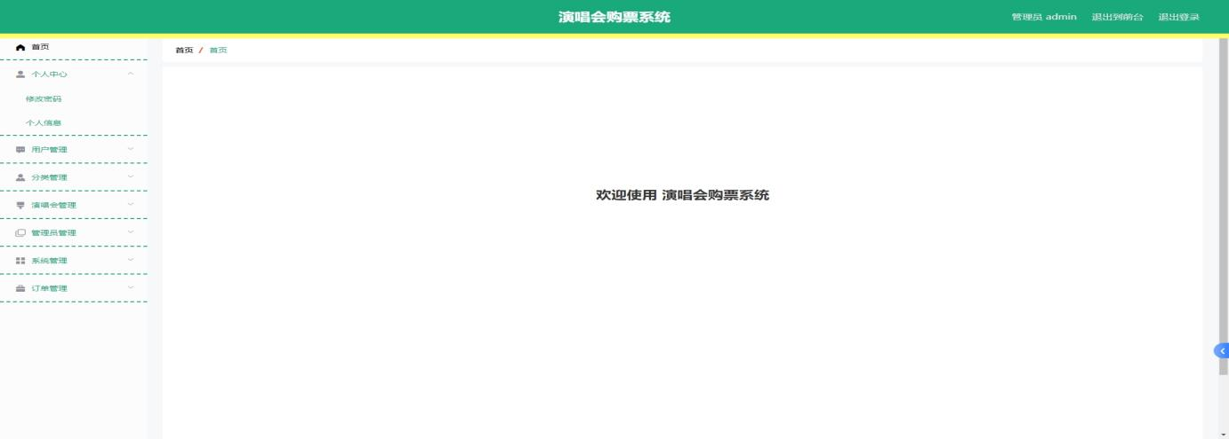

**图5-1 管理员登录成功系统界面图**

关键代码如下：

@IgnoreAuth

@PostMapping(value = "/login")

public R login(String username, String password, String captcha, HttpServletRequest request) {

UserEntity user = userService.selectOne(new EntityWrapper<UserEntity>().eq("username", username));

if(user==null || !user.getPassword().equals(password)) {

return R.error("账号或密码不正确");

}

String token = tokenService.generateToken(user.getId(),username, "users", user.getRole());

return R.ok().put("token", token);

}

1. 订单信息管理

系统管理员可以对订单信息查询，删除操作。具体界面的展示如图5-2所示。

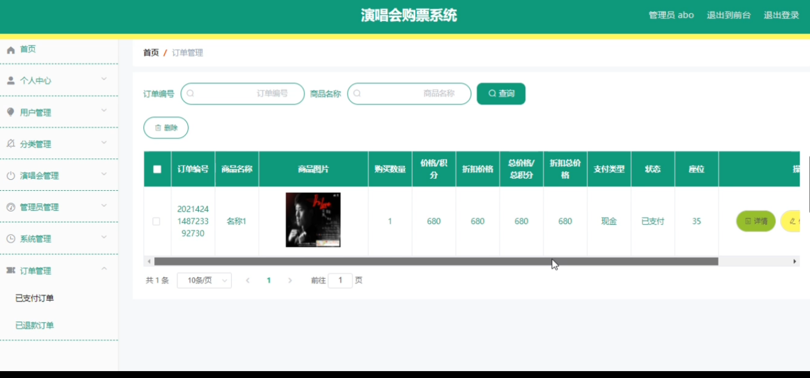

**图5-2 订单信息界面图**

关键代码如下：

@RequestMapping("/list")

public R list(@RequestParam Map<String, Object> params,OrdersEntity orders, HttpServletRequest request){

EntityWrapper<OrdersEntity> ew = new EntityWrapper<OrdersEntity>();

PageUtilspage=ordersService.queryPage(params,MPUtil.sort(MPUtil.between(MPUtil.likeOrEq(ew, orders), params), params));

return R.ok().put("data", page);

}

1. 用户信息管理

系统管理员具有添加、修改和删除用户信息的权限。添加用户时，通过点击“新增”按钮进入新增界面，并按照列表提示输入用户名、密码等个人信息，再次点击“新增”按钮以确认信息提交。进行删除操作时，可利用删除按钮或批量删除按钮来选择并删除列表中的相应项目。具体界面的展示如图5-3所示。

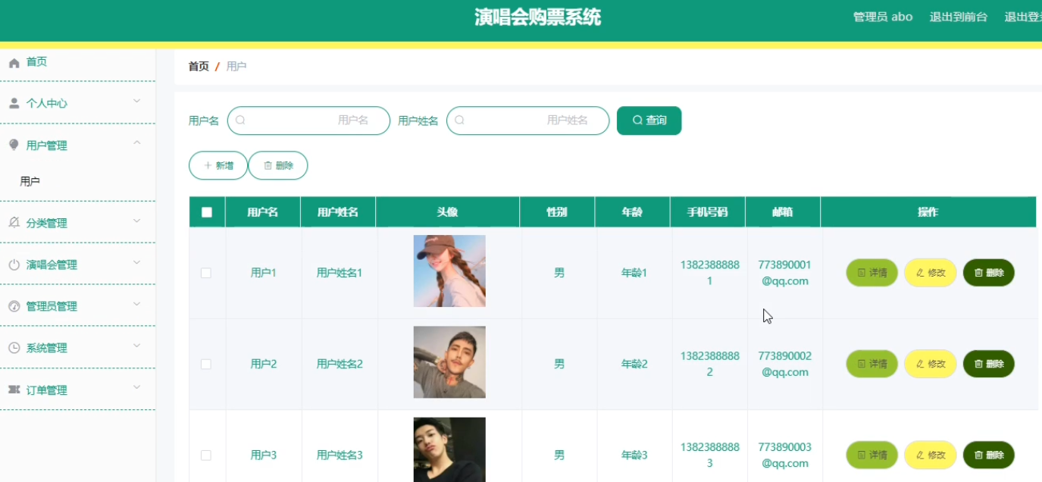

**图5-3 用户信息管理界面图**

关键代码如下：

@IgnoreAuth

@RequestMapping(value = "/login")

public R login(String username, String password, String captcha, HttpServletRequest request) {

YonghuEntityuser=yonghuService.selectOne(newEntityWrapper<YonghuEntity>().eq("yonghuming", username));

if(user==null || !user.getMima().equals(password)) {

return R.error("账号或密码不正确");}

String token = tokenService.generateToken(user.getId(), username,"yonghu","用户" );return R.ok().put("token", token);}

}

1. 演唱会信息管理

系统管理员具备添加、修改以及删除演唱会信息的权限。操作方式与管理用户信息相似，点击新建按钮进入添加界面，按照提示输入所需的演唱会相关数据，并最终点击确认按钮以完成添加；删除操作则可以通过点击个别删除按钮或选择批量删除按钮来执行，依据所选列表序号进行删除。具体界面的展示如图5-4所示。

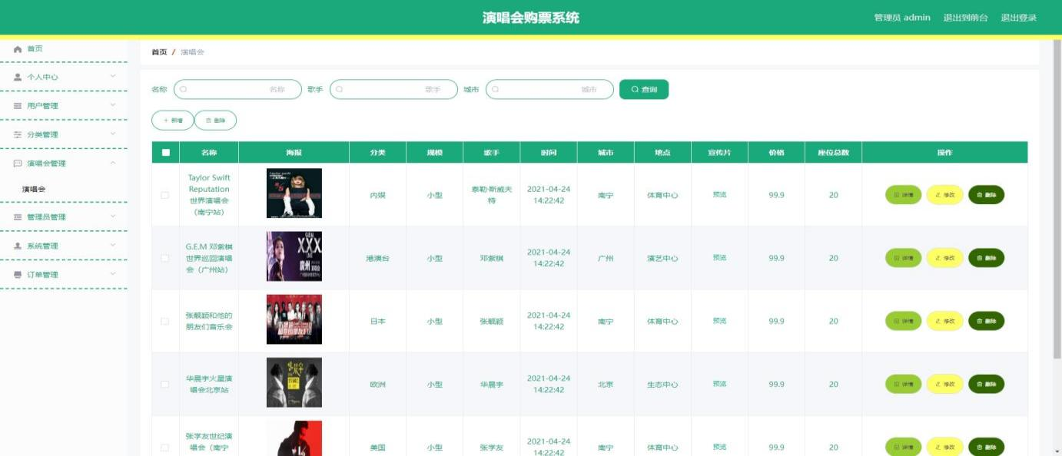

**图5-4 演唱会信息管理界面图**

关键代码如下：

@RequestMapping("/lists")

public R list( YanchanghuiEntity yanchanghui){

EntityWrapper<YanchanghuiEntity>ew=newEntityWrapper<YanchanghuiEntity>();

ew.allEq(MPUtil.allEQMapPre( yanchanghui, "yanchanghui"));

return R.ok().put("data", yanchanghuiService.selectListView(ew));

}

@RequestMapping("/query")

public R query(YanchanghuiEntity yanchanghui){

EntityWrapper< YanchanghuiEntity> ew = new EntityWrapper< YanchanghuiEntity>();

ew.allEq(MPUtil.allEQMapPre( yanchanghui, "yanchanghui"));

YanchanghuiView yanchanghuiView = yanchanghuiService.selectView(ew);

return R.ok("查询演唱会成功").put("data", yanchanghuiView);

}

1. 系统管理

系统管理员具备对系统信息进行添加、修订以及删除的权限，例如更新轮播图等。具体操作流程为：点击新增按钮后，系统将引导至新增界面，上传或选择新的轮播图，并输入相关描述信息，最后通过点击新增按钮完成操作。对于修改操作，管理员需选择需编辑的系统信息项，进入编辑界面后进行所需的修改，保存后系统信息将被更新。而删除操作则需选择需删除的系统信息项，点击删除按钮或批量删除按钮来实现删除。具体界面的展示如图5-5所示。

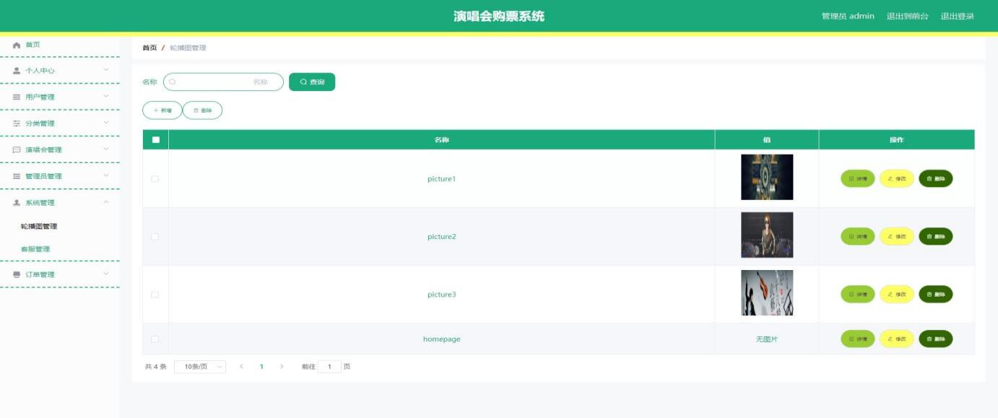

**图5-5 系统管理界面图**

关键代码如下：

public R remindCount(@PathVariable("tableName") String tableName, @PathVariable("columnName") String columnName,

@PathVariable("type") String type,@RequestParam Map<String, Object> map) {

map.put("table", tableName);

map.put("column", columnName);

map.put("type", type);

if(type.equals("2")) {

SimpleDateFormat sdf = new SimpleDateFormat("yyyy-MM-dd");

Calendar c = Calendar.getInstance();

Date remindStartDate = null;

Date remindEndDate = null;

if(map.get("remindstart")!=null) {

Integer remindStart Integer.parseInt(map.get("remindstart").toString());

c.setTime(new Date());

c.add(Calendar.DAY_OF_MONTH,remindStart);

remindStartDate = c.getTime();

map.put("remindstart", sdf.format(remindStartDate));}

int count = commonService.remindCount(map);

return R.ok().put("count", count);

}

## **5.2 用户模块的实现**

1. 演唱会信息

用户登录后，可以在首页导航栏点击演唱会信息就可以查看到演唱会信息，并可以进行点击查看详细信息。具体界面的展示如图5-6所示。

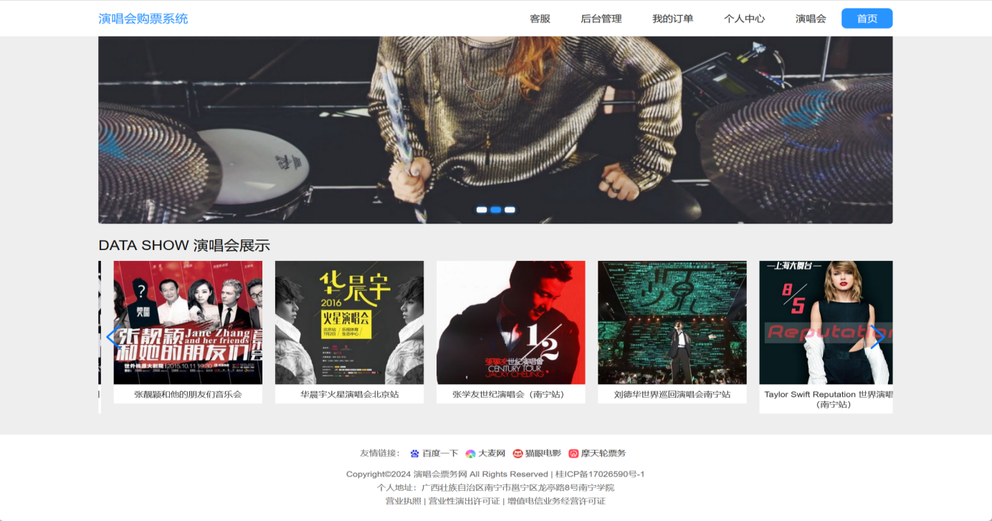

**图5-6 演唱会信息界面图**

关键代码如下：

@IgnoreAuth

@RequestMapping("/list")

public R list(@RequestParam Map<String, Object> params,YanchanghuiEntity yanchanghui, HttpServletRequest request){

EntityWrapper<YanchanghuiEntity>ew=newEntityWrapper<YanchanghuiEntity>();

PageUtilspage=yanchanghuiService.queryPage(params,MPUtil.sort(MPUtil.between(MPUtil.likeOrEq(ew, yanchanghui), params), params));

return R.ok().put("data", page);}

@RequestMapping("/lists")

public R list( YanchanghuiEntity yanchanghui){

EntityWrapper<YanchanghuiEntity>ew=newEntityWrapper<YanchanghuiEntity>();

ew.allEq(MPUtil.allEQMapPre( yanchanghui, "yanchanghui"));

return R.ok().put("data", yanchanghuiService.selectListView(ew));

}

1. 演唱会预定

用户在登录后，可在主页面上点击“演唱会”以查看其相关信息，并进行购票操作。用户能够详细浏览演唱会信息，例如日期、地点和票价等，进而选择所需的票种及数量。点击“购买”按钮后，系统将引导用户完成支付与订单确认的整个流程，从而确保购买过程的简洁与顺畅。此外，用户还能够查看历史订单和购票记录，便于管理和查询。具体界面的展示如图5-7所示。

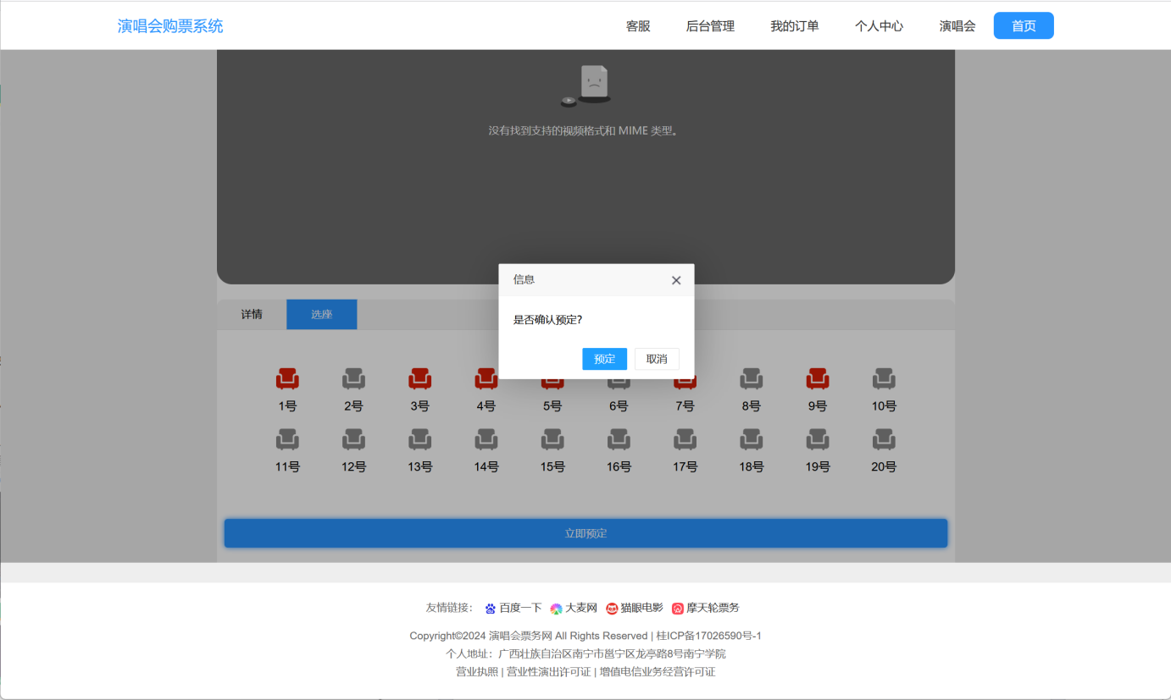

**图5-7 演唱会预定界面图**

关键代码如下：

@IgnoreAuth

@RequestMapping("/detail/{id}")

public R detail(@PathVariable("id") Long id){YanchanghuiEntity yanchanghui = yanchanghuiService.selectById(id);

return R.ok().put("data", yanchanghui);}

@RequestMapping("/info/{id}")

public R info(@PathVariable("id") Long id){

YanchanghuiEntity yanchanghui = yanchanghuiService.selectById(id);

return R.ok().put("data", yanchanghui);

}

1. 下单购买

用户登录后预定演唱会可以选择确认下单，然后点击支付进行下一步操作。具体界面的展示如图5-8所示。

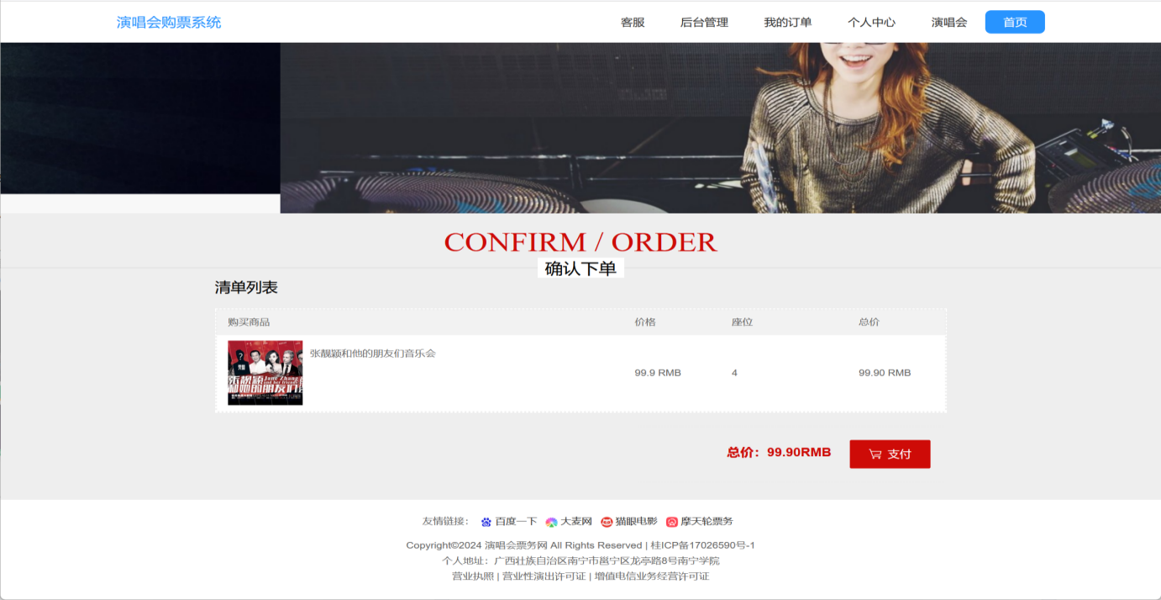

**图5-8 下单支付界面图**

关键代码如下：

public R value(@PathVariable("tableName") String tableName, @PathVariable("yColumnName") String yColumnName, @PathVariable("xColumnName") String xColumnName) {

Map<String, Object> params = new HashMap<String, Object>();

params.put("table", tableName);

List<Map<String, Object>> result = commonService.selectValue(params);

SimpleDateFormat sdf = new SimpleDateFormat("yyyy-MM-dd");

for(Map<String, Object> m : result) {

for(String k : m.keySet()) {

if(m.get(k) instanceof Date) {

m.put(k, sdf.format((Date)m.get(k)));

}

}

}

return R.ok().put("data", result);

}

## **5.3 本章小结**

通过本章的详细设计，为网上演唱会票务系统的开发提供了清晰的功能框架和操作指南，确保系统能够满足用户和管理员的需求，提供高效、便捷的服务。基于这些设计，系统已经成功实现。

在实现过程中，严格按照设计规范进行开发，确保每个功能模块都能高效运作。用户模块实现了用户信息查看和修改功能，用户能够方便地浏览演唱会资讯、更新个人信息，以及查看订单记录和联系客服。管理员模块则实现了用户信息管理、分类管理、演唱会管理、管理员管理、系统管理和订单管理等功能，管理员可以高效地管理用户信息、演唱会类别和订单流程，确保系统的稳定运行和用户体验的优化。

通过实际开发和测试，系统各模块功能运行良好，用户界面友好，操作简便。用户可以快速、直观地与系统进行交互，管理员也能够高效地进行后台管理工作。系统的实现不仅验证了设计的可行性，还进一步优化了用户体验和管理效率，为网上演唱会票务系统的成功运营奠定了坚实的基础。

# 6 系统测试

## **6.1 功能测试**

功能测试主要以总系统测试为主，将所有模块整合，通过测试模块是否匹配。网上演唱会票务系统功能测试以管理员为例，进行系统适应测试，测试功能主要以登录功能、用户信息管理功能等进行测试。

1. 测试登录模块

管理员、用户登录系统需要进行验证账号密码，如若账号、密码不正确，或角色选择不正确，则会弹出相应的提示信息。测试结果如图6-1，6-2，6-3，6-4所示。

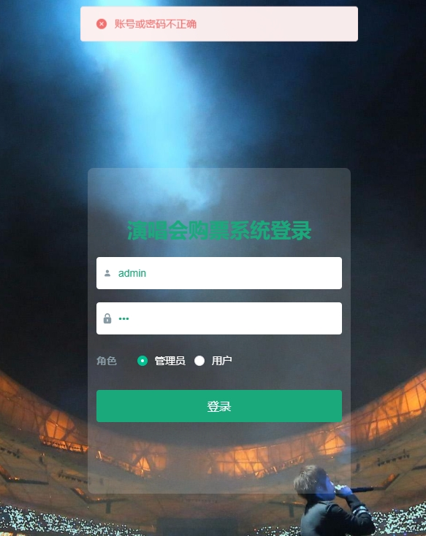

**图6-1 管理员登录失败系统界面图**

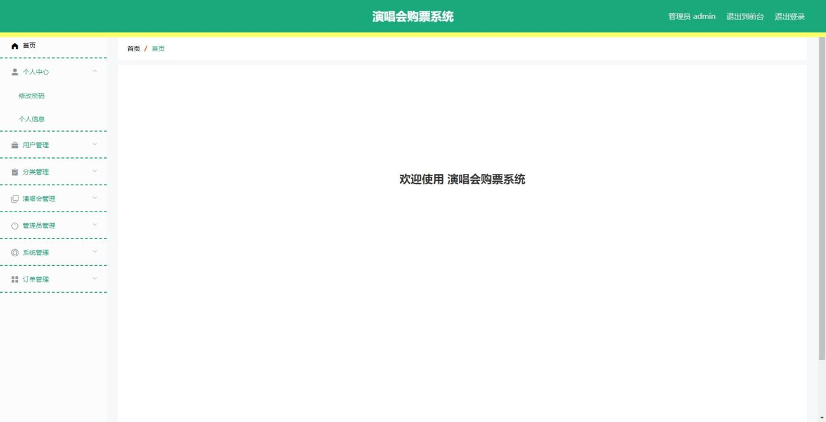

**图6-2 管理员登录成功系统界面图**

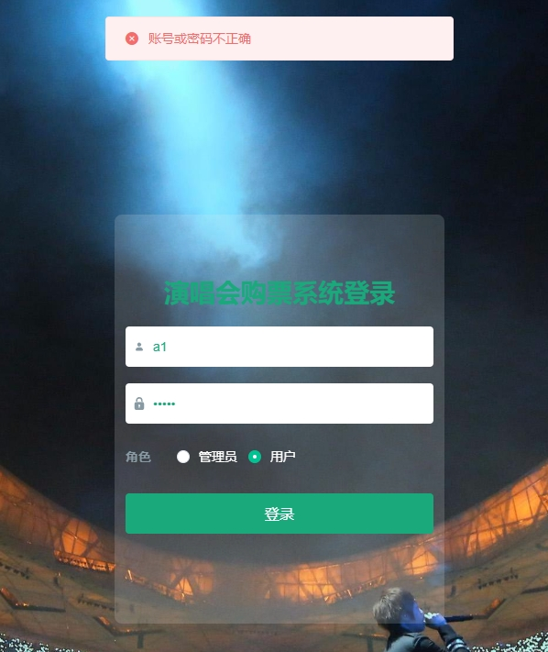

**图6-3 用户登录系统失败界面图**

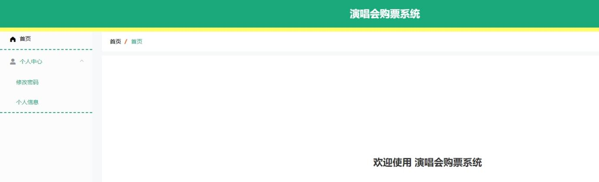

**图6-4 用户登录系统成功界面图**

通过测试发现，管理员、用户登录系统时，必须输入正确的账号密码，否则无法使用系统。测试结果符合预期要求。

1. 测试订单管理模块

管理员进入演唱会票务系统后台界面，点击订单管理列表，观察是否展开成功，如果显示正常正确，系统进入订单管理主界面，该界面可对用户购买的订单信息进行删除、修改、查询功能。点击修改按钮，可对订单信息进行修改；删除及批量删除按钮可对订单信息进行删除操作。管理员对订单信息没有特殊要求，除了订单号无法修改，其余的都可以修改。测试结果如图6-5，6-6，6-7所示。

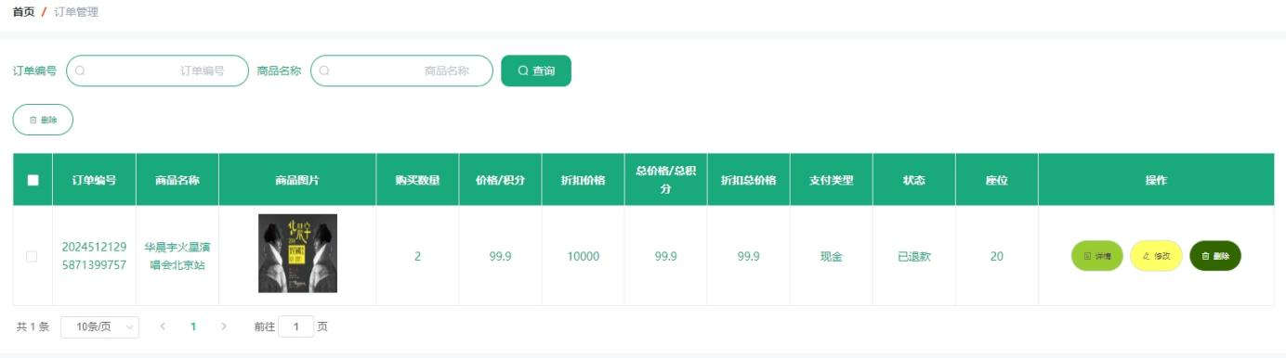

**图6-5 管理员查看订单界面图**

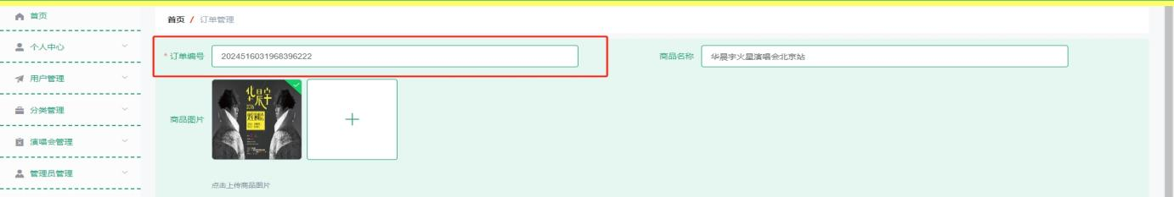

**图6-6 管理员修改订单信息界面图**

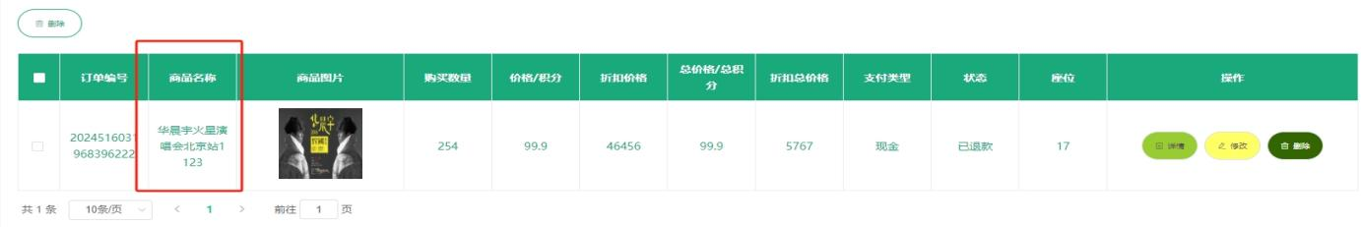

**图6-7 管理员修改订单信息界面图**

通过测试发现，管理员进入订单列表时，该列表显示正常，点击修改、搜索时，修改、查看订单显示正常。测试结果符合预期要求。

1. 测试用户管理模块

管理员进入演唱会票务系统后台界面，点击用户信息管理按钮，观察是否展开成功，如果显示正常正确，系统进入用户信息主界面，该界面可对用户信息管理进行增加、删除、修改、查询功能，管理员新增用户信息，点击新增按钮，输入用户名、密码、等信息，如果用户名存在，则提示存在信息，并停留新增页面，如果用户不存在，则新增成功。删除、批量删除按钮，可对用户账号信息进行删除或批量删除。测试结果如图6-8，6-9，6-10所示。

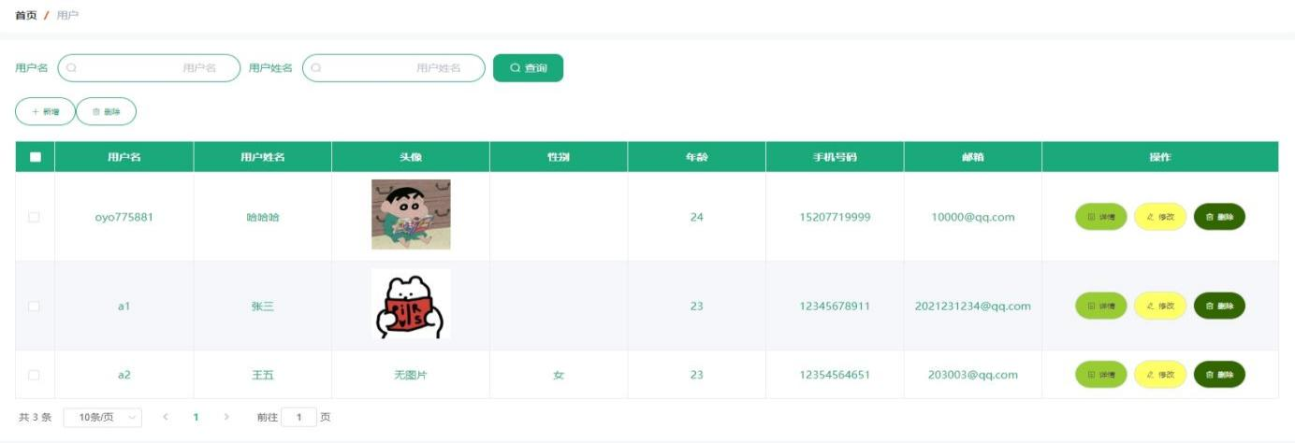

**图6-8 管理员查看用户界面图**

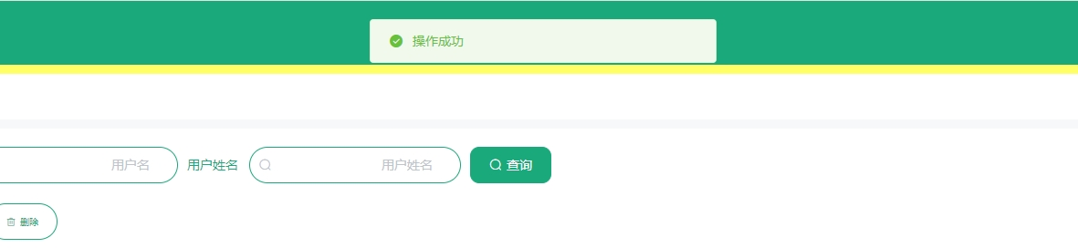

**图6-9 管理员删除用户界面图**

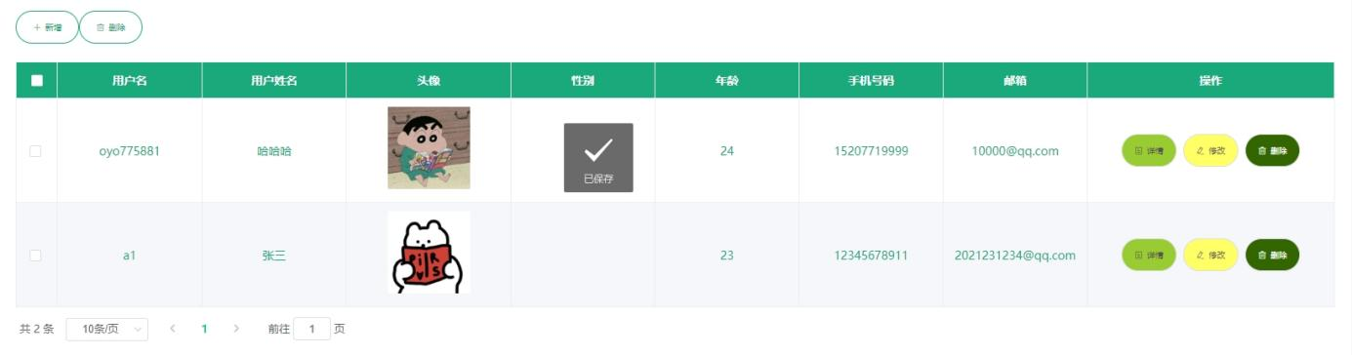

**图6-10 管理员删除用户成功界面图**

通过测试发现，管理员查看用户信息管理正常，管理员根据页面进行删除、搜索、查看信息，一切显示正常，如上所示测试结果符合预期。

1. 测试演唱会信息管理

管理员进入演唱会票务系统后台界面，点击演唱会列表，观察是否展开成功，如果显示正常正确，系统进入演唱会信息主界面，该界面可对演唱会信息进行增加、删除、修改、查询功能，管理员新增用户信息，点击新增按钮，输入演唱会名称，海报等信息，点击信息，新增成功。删除、批量删除按钮，可对演唱会信息进行删除或批量删除。测试结果如图6-11，6-12，6-13所示。

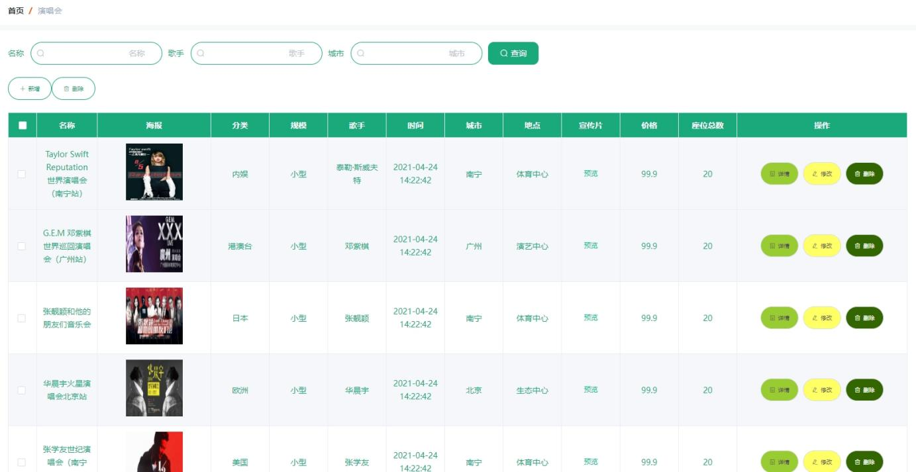

**图6-11 管理员查看演唱会信息界面图**

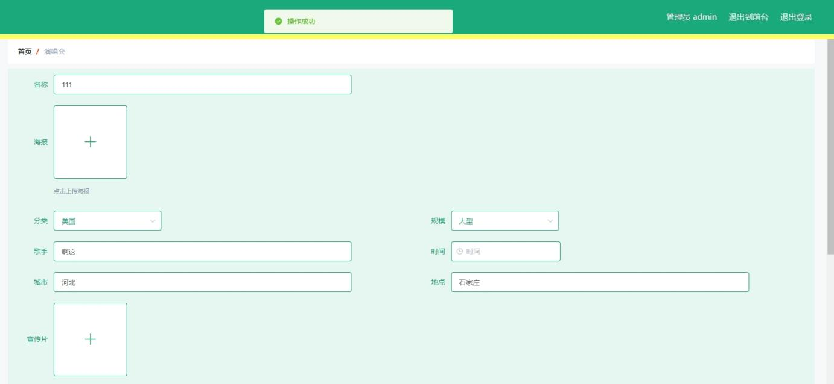

**图6-12 管理员新增演唱会信息界面图**

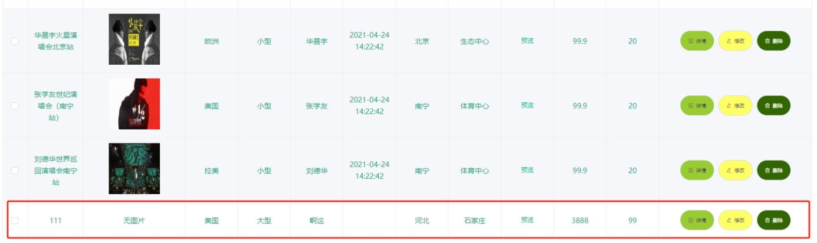

**图6-13 管理员新增演唱会后信息界面图**

通过测试发现，管理员使用演唱会列表时，查看功能正常，可展示演唱会信息，点击新增按钮，修改按钮，弹出页面正常，新增信息正常，如上所示测试结果符合预期。

1. 测试演唱会信息

用户进入演唱会票务系统前台界面，进入首页，观察首页是否展开成功，如果显示正常正确，系统进入前台首页，该界面用户可对演唱会信息进行预览，购买功能。测试结果如图6-14所示。

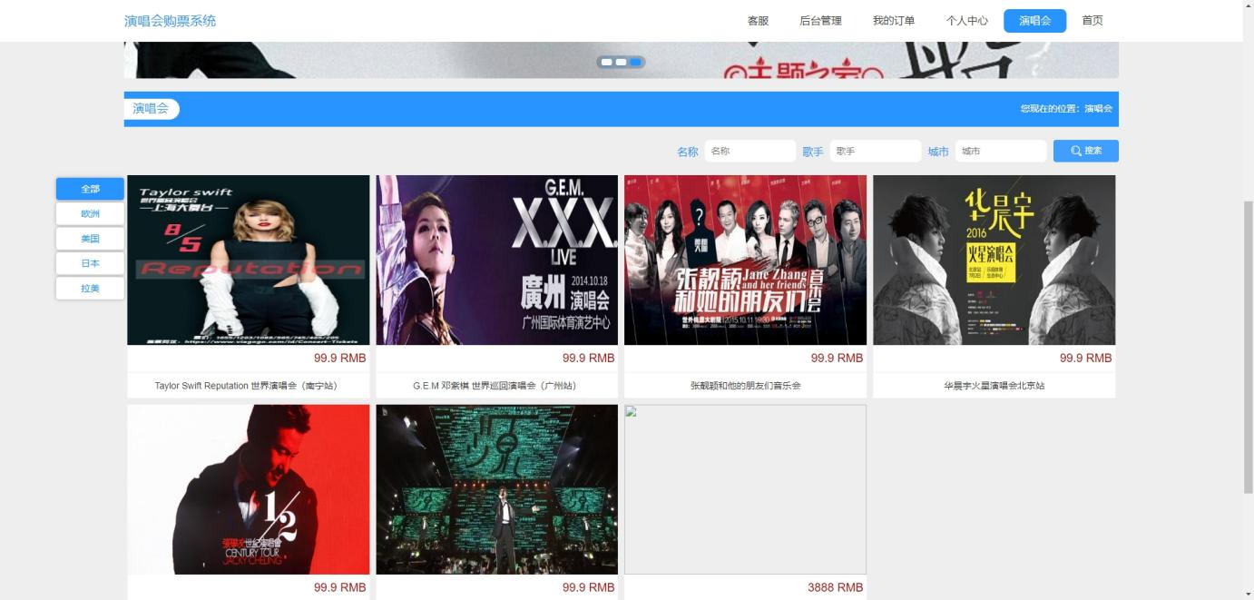

**图6-14 用户查看演唱会信息界面图**

通过测试发现，用户使用系统时，首页功能正常，可展示演唱会信息，点击任何按钮弹出页面正常，如上所示测试结果符合预期。

1. 测试系统管理

管理员进入演唱会票务系统后台界面，如果显示正常正确，系统进入后台首页，点击系统管理列表，该界面可对系统管理列表内容进行增删改查，测试结果如图6-15，6-16所示。

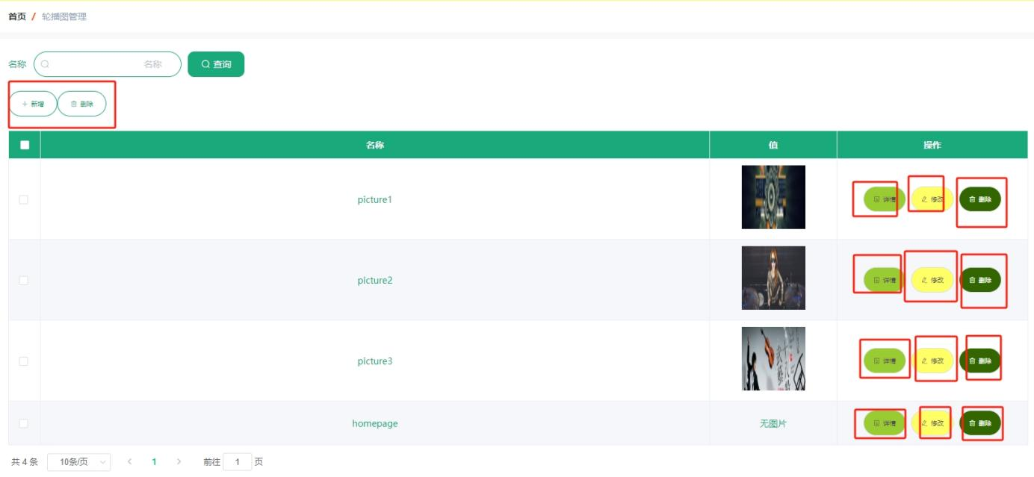

**图6-15 管理员修改系统信息界面图**

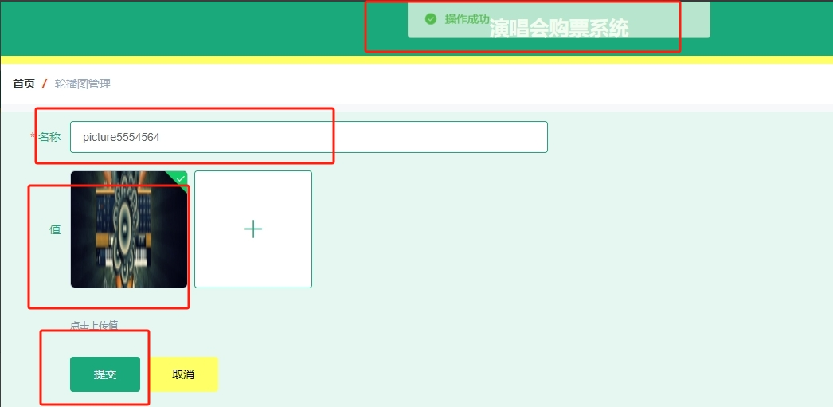

**图6-16 管理员修改系统信息界面图**

通过测试发现，系统管理功能没有出现任何错误，管理员使用该模块时，点击修改按钮，弹出页面显示正常，修改内容操作成功。如上所示测试结果符合预期。

1. 测试购买演唱会预定

用户进入演唱会票务系统前台界面，进入首页，点击其中演唱会，跳转至演唱会详情，该界面用户可对演唱会信息进行预览，购买功能。测试结果如图6-17，6-18，6-19，6-20所示。

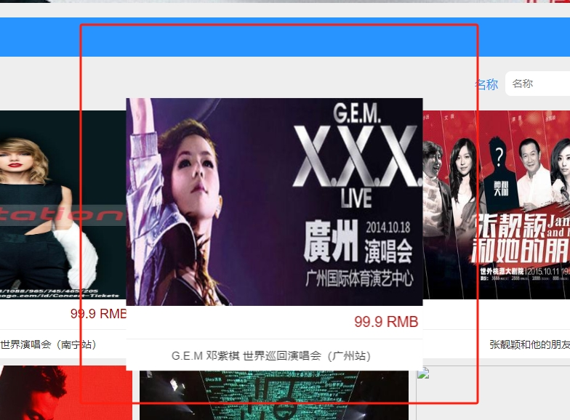

**图6-17 用户点击演唱会信息界面图**

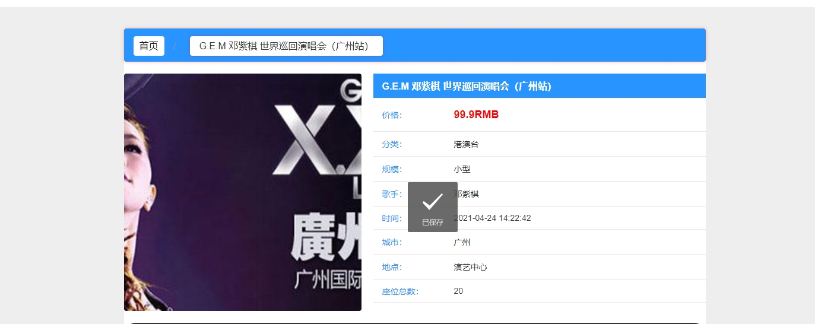

**图6-18 用户查看演唱会信息界面图**

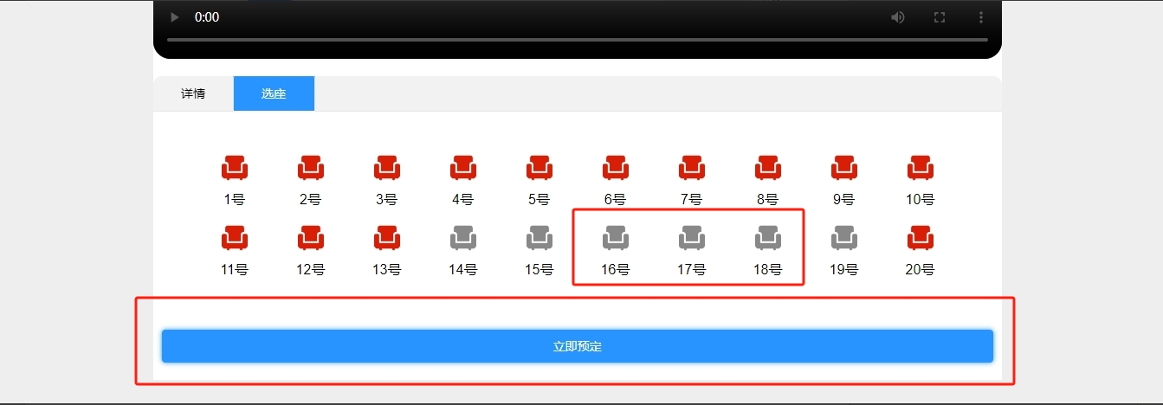**图6-19 用户查看、购买演唱会座位界面图**

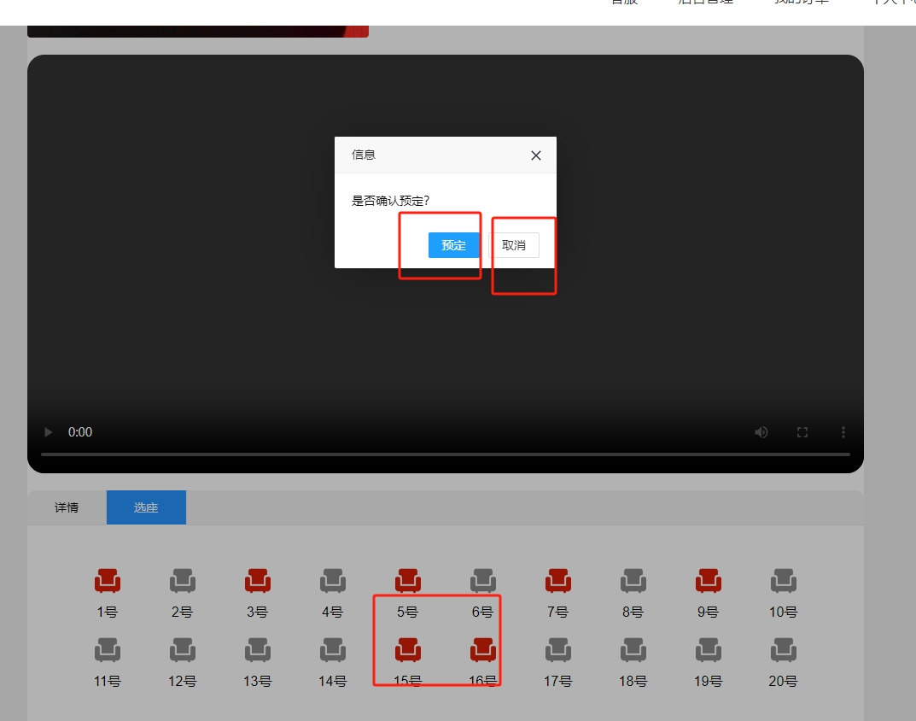

**图6-20 用户预定演唱会座位界面图**

通过测试发现，用户使用功能没有出现任何错误，用户选择喜好的演唱会，进行选座，预定功能，功能弹出，预定正常，如上所示测试结果符合预期。

1. 测试下单购买

用户进入演唱会票务系统前台界面，进入首页，点击其中演唱会，跳转至演唱会详情，点击购买后进入确认下单界面，确认支付后提示支付成功。测试结果如图6-21，6-22所示。

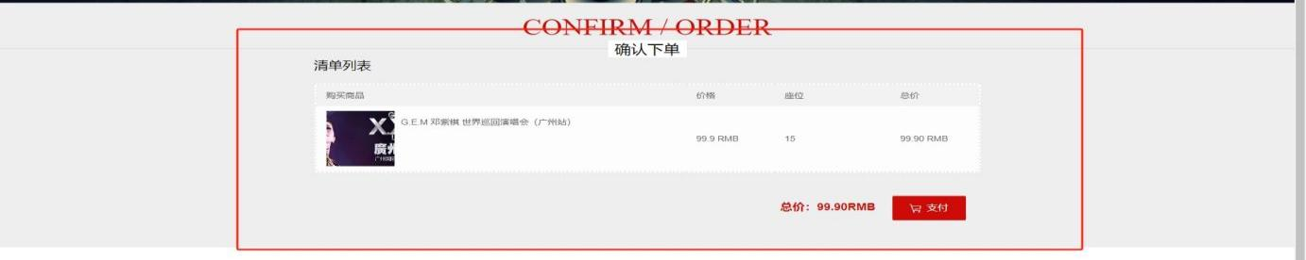

**图6-21 用户预定成功演唱会座位订单界面**

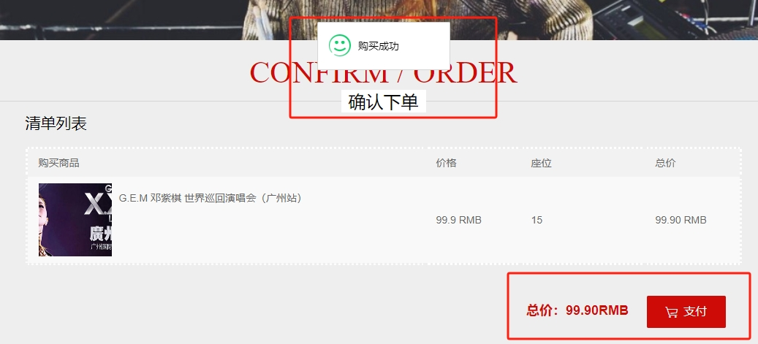

**图6-22 用户购买演唱会订单成功界面**

通过测试发现，用户使用功能没有出现任何错误，用户预定成功进入确认下单界面，点击支付显示购买成功，测试符合需求，如上所示测试结果符合预期。

## **6.2 性能测试**

通过Goole Chrome浏览器自带的性能数据分析进行系统分析，测试包括性能、响应时间、渲染时间等进行展示。性能测试图如下图5-1所示。

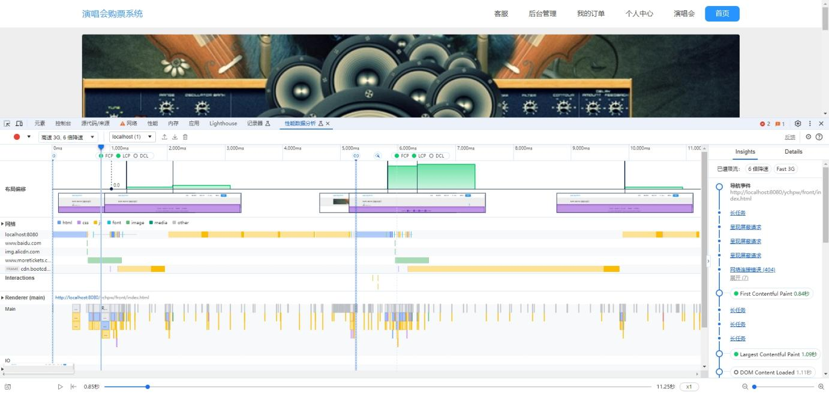

**图5-1 性能测试图**

1. 测试结果

首次内容绘制 (First Contentful Paint, FCP)**: 0.8秒；

最大内容绘制 (Largest Contentful Paint, LCP)**: 1.6秒；

首次输入延迟 (First Input Delay, FID)**: 0毫秒；

累积布局偏移 (Cumulative Layout Shift, CLS)**: 0.01

1. 结果分析

首次输入延迟 (FID)** 为0毫秒，表明页面在加载完成后能够立即响应用户输入；累积布局偏移 (CLS)** 为0.01，表明页面布局稳定，没有明显的内容跳动现象；主要资源（如HTML、CSS、JavaScript和图片）的加载时间分布均匀，没有出现明显的瓶颈。

1. 优化建议

从测试结果来看，页面性能表现良好，没有明显的性能瓶颈。但外部资源的加载时间稍长，可以考虑进行优化，例如使用CDN加速或本地缓存。

## **6.3 测试结果**

经过对上述测试结果分析，本系统符合用户需求。所有基本功能点实现，操作简单，操作流程简单合理，产品运行性能良好。

# 7 总结与展望

在实际应用中，本系统已经取得了显著进展，尤其在数据库设计、系统架构设计、用户界面和功能实现等方面表现卓越。尤其是在数据库系统的设计与优化上，我进行了大量工作，成功改良了数据库结构，大幅提升了查询效率，同时保证了数据的一致性和完整性。此外，我的系统架构规划明确且采用模块化设计，便于后续的维护与扩展。在用户界面设计上，我特别注重用户体验，使界面更加友好和直观。在功能实现方面，我根据用户反馈进行了多次迭代与完善，确保满足用户实际需求。

凭借持续的改进和优化，本票务系统已经能够很好地满足用户需求，提供高效、可靠的服务。随着技术的不断进步和用户需求的变化，将继续致力于以下几个方面的改进和创新：

1. 数据库优化，计划进一步优化数据库设计，提升数据存储和检索的效率。
2. 在系统架构层面，采纳微服务架构的设计理念，以便实现系统的模块化和解耦。这种做法将有利于提升系统的维护性和可拓展性，增强其容错与灵活性，使得系统得以更为适应未来的商业需求。
3. 用户界面改进，用户体验始终是关注的重点。将继续优化用户界面的设计，使其更加直观、友好和易于使用。

综上所述，本文已提供基于Java Web技术的票务系统的设计与实现方法，但仍存在许多改进的地方。未来的研究中，将围绕上述方向进一步系统优化，为相关领域带来更多价值。

# 参考文献

（空一行）

1. 赵凝.基于Spring Boot的购票系统的设计与实现[J].信息系统工程,2023,(07):32-35.
2. 云婷.价值链视角下在线票务服务企业O2O盈利模式研究[D].内蒙古农业大学,2021.DOI:10.27229/d.cnki.gnmnu.2021.000337.
3. 张晓新.基于Dubbo的在线票务系统设计与实现[D].华中科技大学,2022.DOI:10.27157/d.cnki.ghzku.2022.004229.
4. 刘明.微信版客运联网售票系统设计与实现[D].西安电子科技大学,2021.DOI:10.27389/d.cnki.gxadu.2021.003004.
5. 张琳静.基于HTML5技术的跨平台网站设计与实现[J].信息记录材料,2023,24(06):131-133.DOI:10.16009/j.cnki.cn13-1295/tq.2023.06.033.
6. 田野.智能车站票务系统的实时计算分析系统设计与实现[D].广东工业大学,2020.DOI:10.27029/d.cnki.ggdgu.2020.000632.
7. 孙东冉.智慧旅游视角下电子票务标准化体系框架构建[J].电子世界,2020,(04):43-44.DOI:10.19353/j.cnki.dzsj.2020.04.023.
8. 彭宇,柳泳.高校博物馆票务系统的设计与实践——以清华大学艺术博物馆为例[J].博物院,2023,(04):110-116.
9. 王志浩.基于Web的购票秒杀系统的设计与实现[D].华东师范大学,2023.
10. KUMAR A G ,RAVIKUMAR A .A STUDY ON CONSUMER PERCEPTION TOWARDS ONLINE TICKETING SYSTEMS[J].INTERNATIONAL JOURNAL OF ADVANCED RESEARCH IN ENGINEERING AND TECHNOLOGY (IJARET),2020,11(1):
11. 周莲波.MySQL数据库课程教学难点教学分析——以数据库设计为例[J].电脑迷,2018,(05):238-239.
12. 林恒建.MySQL和Oracle数据库系统比较教学[J].电子世界,2019,(24):98-99.DOI:10.19353/j.cnki.dzsj.2019.24.053.
13. Yuxin* H ,Bringula R.Design and Implementation of the Heartful Education System Platform Based on PHP[J].International Journal of Information and Education Technology,2023,13(12):
14. 姚凯.基于B/S架构的在线心理学实验平台的设计与实现[D].安徽医科大学,2023.DOI:10.26921/d.cnki.ganyu.2023.000854.
15. 李泽龙.基于B/S架构的城市轨道交通站点POI统计分析系统研究[J].交通世界,2023,(34):4-6.DOI:10.16248/j.cnki.11-3723/u.2023.34.005.
16. 林民山.基于HTML5的高职院校互联网+课堂教学平台的设计与实现[D].华侨大学,2017.
17. 陈俊文,董一夫,赵欣宇,等.基于Web3D技术的电缆隧道监控平台开发[J].网络安全和信息化,2024,(03):88-90.
18. 陈虹.基于HTML5的校园食谱推荐系统的设计与实现[J].智库时代,2020,(15):257-258.
19. 张浩.SSM框架在Web应用开发中的设计与实现研究[J].电脑知识与技术,2023,19(08):52-54.DOI:10.14004/j.cnki.ckt.2023.0353.
20. 王丹,孙晓宇,杨路斌,等.基于SpringBoot的软件统计分析系统设计与实现[J].软件工程,2019,22(03):40-42.DOI:10.19644/j.cnki.issn2096-1472.2019.03.012.

# 致谢

在本次基于Java Web的网上演唱会票务系统设计与实现过程中，我得到了许多人的帮助和支持。在此，我谨向所有给予我关心、指导和帮助的老师、同学、朋友以及家人表示最诚挚的感谢。

我想首要感谢的是我的导师，他在项目的每一个环节都给我提供了精细且悉心的关心和指引。从选择项目，到系统框架的构建，再到具体功能模块的实施，他总是给我提供有价值的建议与评论，帮助我在开发的道路上避开了许多弯路。

其次，我要感谢我的同学。在项目开发过程中，我们一起讨论问题、分享经验，这是我项目顺利完成的重要保证。对于我的家人和朋友的助力，我怀有极深的感激之情。是他们在我沉浸在项目开发中的日子里，不断地给予我理解和支持，从而让我能迎难而上，全力以赴。

此外，我还要感谢学校提供的良好学习和研究环境，你们的帮助和鼓励使我在遇到困难时能够坚持下去，并最终完成了这个项目。

最后的最后，我想说，不是每个人都可以如海瑞那般”扬清扫浊，澄清玉宇“为人生奋斗目标，但我一定能坚持自我，有志成为不羁之民的追求。